Приложение 2
к письму ГБУ РЦРО
от_________ № ___

Отчет руководителя стажировочной площадки
«Комплексный подход к образованию и социализации обучающихся с ограниченными возможностями здоровья в рамках национального проекта «Успех каждого ребенка»
Нечаевой Светланы Михайловны

за 2022/2023 учебный год

1. Сведения о руководителе стажировочной площадки и проведённых в отчётном году мероприятиях:
Наименование образовательной организации | Муниципальное общеобразовательное автономное учреждение «Средняя общеобразовательная школа №6 г.Орска»
Наименование муниципальной, региональной, всероссийской стажировочной площадки | «Комплексный подход к образованию и социализации обучающихся с ограниченными возможностями здоровья в рамках национального проекта «Успех каждого ребенка»
Ф.И.О. руководителя региональной стажировочной площадки (полностью), должность, место работы (сокращенное согласно Уставу ОО), контактный телефон, адрес электронной почты | Нечаева Светлана Михайловна,  заместитель директора по инклюзии МОАУ «СОШ №6 г.Орска», тел. 8(919)845-31-32;  211023.77@list.ru
Первое полугодие 2022/2023 учебного года
Название мероприятия (указать тему, форму проведения, дату) | Семинар по теме: «Социализация детей с ограниченными возможностями здоровья: проблемы и перспективы». 14.11.23г. |  | Творческий отчет по теме: «Формирование и развитие творческих способностей, как фактора успешной социализации обучающихся с ОВЗ, посредством организации конкурсного марафона». 27.12.23г.
Количественный состав слушателей, указать из каких школ г. Оренбурга/ муниципалитетов региона (при наличии данной категории слушателей) | Всего: 37 слушателей |  | Всего: 87 слушателей
Методические рекомендации для наставников и /или молодых учителей по теме «…..» | Методические рекомендации для молодых учителей, работающих с детьми-инвалидами и обучающимися с ограниченными возможностями здоровья по вопросам социализации детей с ОВЗ. |  | Методические рекомендации для молодых учителей, работающих с детьми-инвалидами и обучающимися с ограниченными возможностями здоровья по формированию и развитию творческих способностей, как фактора успешной социализации обучающихся с ОВЗ.
Краткая аннотация содержания методических рекомендаций | Методические рекомендации содержат:  - проблемы и перспективы социализации детей с ОВЗ;  -опыт организации тьюторского сопровождения детей с ОВЗ в условиях инклюзивной практики МОАУ «СОШ №6 г.Орска» |  | Методические рекомендации содержат:  - цели, задачи, формы работы конкурсного марафона в области инклюзивного образования;  - опыт четырехлетней работы конкурсного марафона как инклюзивного пространства в Орске, способствующего развитию интеллектуально-творческого потенциала личности ребенка с ОВЗ.
Второе полугодие 2022/2023 учебного года
Название мероприятия (указать тему, форму проведения, дату) | Консультация: «Социализация детей с ОВЗ в условиях образовательного учреждения».  26.01.23г. | Круглый стол «Значение коррекционно-образовательной работы с детьми с ограниченными возможностями здоровья и детьми-инвалидами в процессе их интеграции во все сферы общества». 27.04.23г.
Количественный состав слушателей, указать из каких школ г. Орска/ муниципалитетов региона (при наличии данной категории слушателей) | Всего: 27 слушателей | Всего: 32 слушателя
Созданные методические рекомендации для наставников и /или молодых учителей по теме | Даны методические рекомендации для наставников и молодых педагогов, работающих с детьми-инвалидами и обучающимися с ограниченными возможностями здоровья по формированию и развитию коммуникативных умений, самооценки и эмоционально-волевой сферы у младших школьников с ОВЗ ТНР как фактора успешной социализации обучающихся с ОВЗ. | Даны методические рекомендации для наставников и молодых педагогов, работающих с детьми-инвалидами и обучающимися с ограниченными возможностями здоровья по реализации дидактических материалов в процессе обучения детей с ОВЗ.
Краткая аннотация содержания методических рекомендаций | Методические рекомендации содержат:  - цели, задачи, эффективные приемы работы по формированию социализации детей с ОВЗ в условиях образовательного учреждения;  - опыт работы по социализация учащихся с ТНР средствами внеурочной деятельности;  - формы работы по развитию коммуникативных умений, самооценки и эмоционально-волевой сферы у младших школьников с ОВЗ ТНР как фактора успешной социализации обучающихся с ОВЗ. | Методические рекомендации содержат:  - цели, задачи, эффективные приемы психолого-педагогического сопровождения детей с ограниченными возможностями здоровья и детьми-инвалидами в условиях образовательной организации;  - опыт работы по реализации образовательных потребностей детей с ограниченными возможностями здоровья в рамках инклюзивного образования.  - формы работы по формированию социализации детей с ОВЗ через включение воспитанников в мероприятия школы и городские конкурсы.

2. Анализ содержания и результатов деятельности стажировочной площадки за 2022/2023 учебный год, подкрепленный фото- и видеоматериалами.

В 2022/2023 учебном году в рамках стажировочной площадки «Комплексный подход к образованию и социализации обучающихся с ограниченными возможностями здоровья в рамках национального проекта «Успех каждого ребенка» раз в четверть проводились мероприятия в онлайн/офлайн формате

14.11.23г.
Семинар по теме: «Социализация детей с ограниченными возможностями здоровья: проблемы и перспективы».
Мероприятие проведено дистанционно в кроссплатформенной системе Telegram. В течение отведенного времени участникам семинара были представлены основные направления деятельности стажировочной площадки (обмен опытом продуктивных приемов работы по социализации детей с ОВЗ; демонстрация презентационных материалов), даны основные рекомендации по теме семинара.
Ссылка на материалы:
https://cloud.mail.ru/public/fgoF/C8qzeznLi

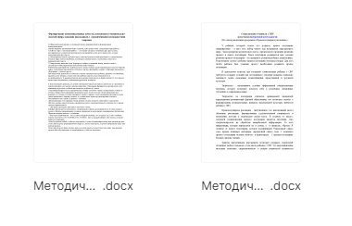

27.12.23г.
Творческий отчет по теме: «Формирование и развитие творческих способностей, как фактора успешной социализации обучающихся с ОВЗ, посредством организации конкурсного марафона».
Мероприятие проведено в очном формате на базе МОАУ «СОШ №6 г.Орска». В течение отведенного времени участникам был представлен творческий отчет о работе конкурсного марафона в области инклюзивного образования. Практический опыт по социализации обучающихся с ОВЗ, посредством организации конкурсного марафона был продемонстрирован при проведении городского конкурса театрального мастерства для детей с ограниченными возможностями здоровья. Данный конкурс состоял из трех частей: творческих мастер-классов, показа театральных номеров, интерактивной игры-сказки, представленной студентами педагогического колледжа досугового центра «Студенческая параллель». Во время конкурса все выступления команд объединялись в одну предновогоднюю сказку. 75 ребят из разных образовательных учреждений показали костюмированные представления членам жюри: методисту НМЦ УО Степаненко Н.А., специалисту УО Кафизовой А.М., заместителю директора по УВР МОАУ «СОШ №6 г.Орска» Культасовой А.А., кандидату пед.наук, доценту кафедры дошкольного и начального образования ОГТИ Максимовой А.А. Ярко прослеживалась вся цепочка внутреннего и внешнего взаимодействия всех участников Городского конкурсного марафона в области инклюзивного образования «Журавлик».
https://cloud.mail.ru/public/fgoF/C8qzeznLi
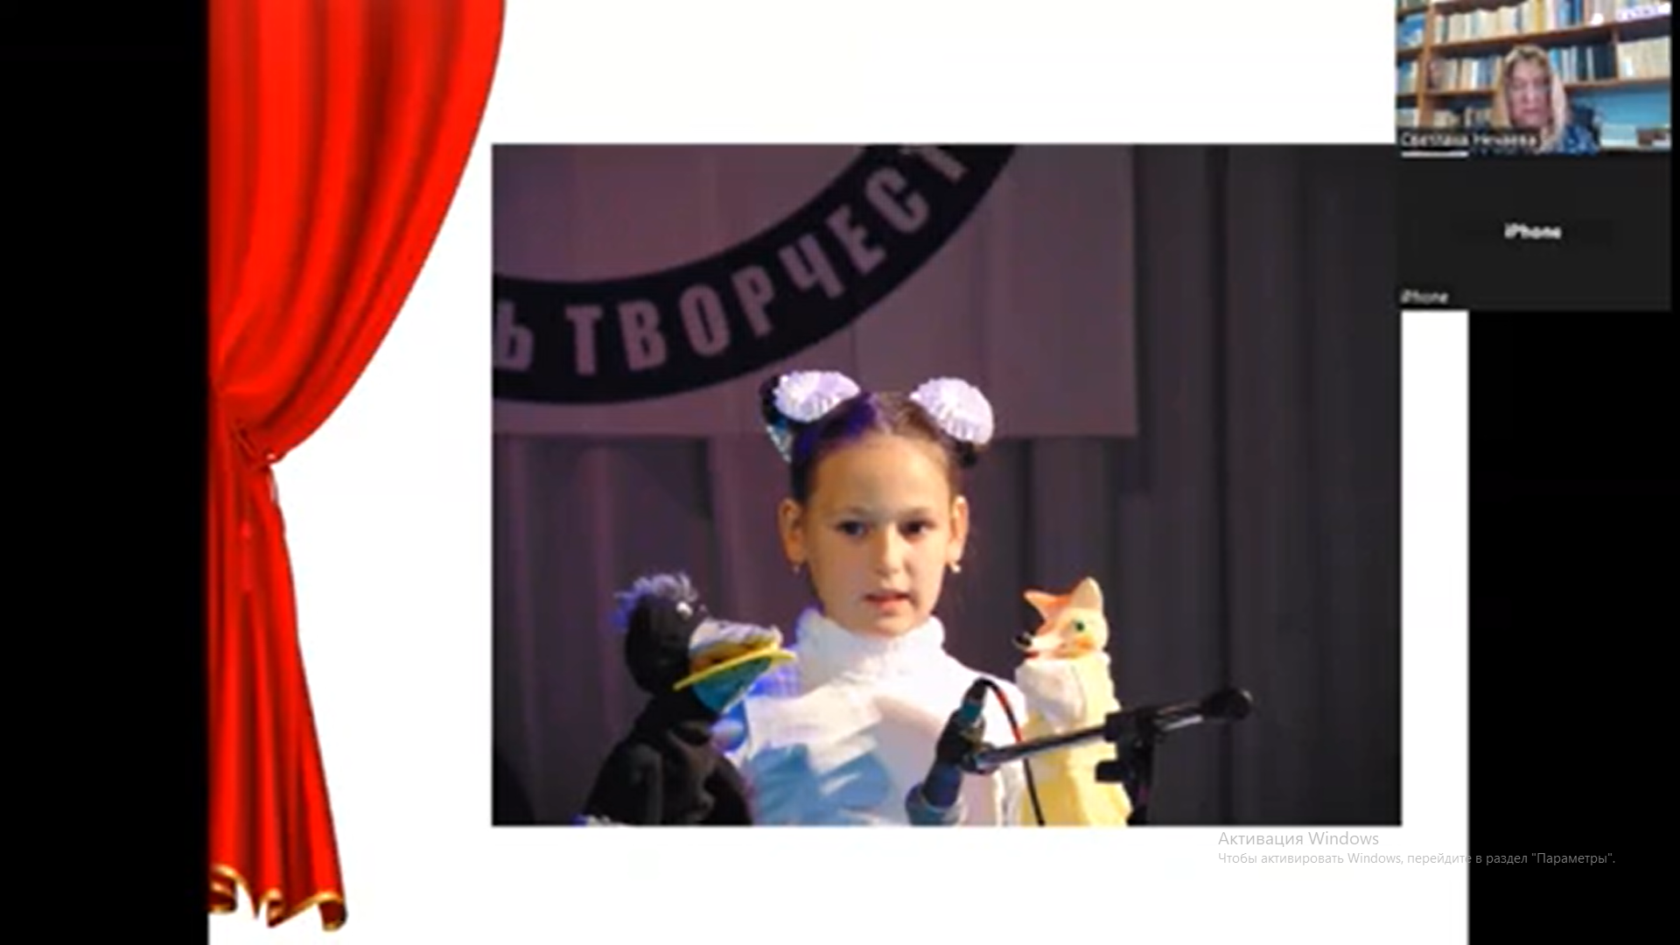

26.01.23г.
Консультация: «Социализация детей с ОВЗ в условиях образовательного учреждения».
Мероприятие проведено дистанционно в кроссплатформенной системе Telegram. В течение отведенного времени участникам семинара была представлена программа стажировочной площадки; раскрыты цели, задачи, эффективные приемы работы по формированию социализации детей с ОВЗ в условиях образовательного учреждения; представлен опыт работы по социализация учащихся с ТНР средствами внеурочной деятельности; продемонстрированы формы работы по развитию коммуникативных умений, самооценки и эмоционально-волевой сферы у младших школьников с ОВЗ ТНР как фактора успешной социализации обучающихся с ОВЗ.
даны основные рекомендации по теме семинара.
https://cloud.mail.ru/public/rRrN/kf3muMRQU


27.04.23г.
Круглый стол «Значение коррекционно-образовательной работы с детьми с ограниченными возможностями здоровья и детьми-инвалидами в процессе их интеграции во все сферы общества».
Мероприятие проведено дистанционно в кроссплатформенной системе Telegram. В течение отведенного времени участникам семинара были раскрыть цели, задачи, эффективные приемы психолого-педагогического сопровождения детей с ограниченными возможностями здоровья и детьми-инвалидами в условиях образовательной организации; представлен опыт работы по реализации образовательных потребностей детей с ограниченными возможностями здоровья в рамках инклюзивного образования; а также формы работы по формированию социализации детей с ОВЗ через включение воспитанников в мероприятия школы и городские конкурсы.
даны основные рекомендации по теме семинара.
https://cloud.mail.ru/public/aeM4/G1bVZLq9C

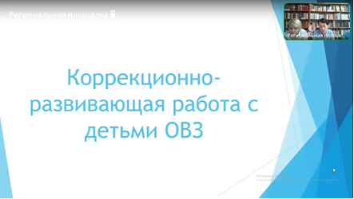

3. Выводы по результатам деятельности стажировочной площадки:

3.1. В формате обобщения результатов за 2022/2023 учебный год:
На базе МОАУ «СОШ №6 г.Орска» работает региональная стажировочная площадка, раскрывающая Комплексный подход к образованию и социализации обучающихся с ограниченными возможностями здоровья в рамках национального проекта «Успех каждого ребенка».
Задача педагогического коллектива МОАУ «СОШ №6 г.Орска» по реализации интенций данного нацпроекта заключается в создании ситуации успеха для каждого ребенка с ОВЗ и детского коллектива в целом.
Работа в данном направлении представляет собой создание различных форм педагогической поддержки и социально-психологического сопровождения, специальных условий обучения, воспитания и социализации, позволяющих учитывать особые образовательные потребности детей с ОВЗ посредством индивидуализации и дифференциации их образовательного маршрута. Особую значимость для данной категории детей приобретает комплексный вид помощи, нацеленный на обеспечение гармоничного развития ребенка в образовательной среде.
На актуализацию этих аспектов профессионально-педагогической деятельности учителя и формирование у него необходимых компетенций для их реализации и направлена программа стажировочной площадки МОАУ «СОШ №6 г.Орска» в рамках проектов «Учитель будущего» и «Успех каждого ребенка» нацпроекта «Образование».
В состав рабочей группы вошли специалисты коррекционно-развивающего направления: учитель-логопед, учитель-дефектолог, педагог-психолог, учитель начального звена, работающий в классах ОВЗ ТНР, тьютор.

В течение года РСП МОАУ «СОШ №6 г.Орска» работала над вопросом формирования профессиональных компетенций молодых педагогических работников в контексте их участия в мероприятиях стажировочной площадки посредством реализации комплексного подхода к образованию и социализации обучающихся с ОВЗ в соответствии с их возрастными и интеллектуальными способностями.
Для реализации данной цели были созданы условия для эффективного использования возможностей образовательной организации для удовлетворения потребностей и реализации потенциальных возможностей каждого обучающегося с ОВЗ; оказана психолого-педагогическая, научно-методическая и информационная помощь молодым учителям по проблемам обеспечения равных возможностей для полноценного развития каждого ребенка с ОВЗ.

3.2.в формате SWOT-анализа:

Факторы  SWOT анализа | Позитивные | Негативные
Внутренние проблемы:  - Внутрикадровое движение педагогического состава;  - Недостаточное принятие проблемы и ограниченная методическая просвещенность родителей детей с ОВЗ по вопросам образования и социализации обучающихся с ОВЗ. | Сильные стороны:  - Наличие квалифицированных специалистов;  - Хорошая мотивация сотрудников; | Слабые стороны:  - Недостаточное освещение вопроса в методической литературе
Внешние проблемы:  Нестабильная работа онлайн-платформы | Возможности:  - Внешкольное и внутришкольное взаимодействие специалистов | Угрозы:  - Подвижность кадрового состава коррекционно-развивающего сопровождения обучающихся с ОВЗ;  - Недопонимания со стороны родителей детей с ОВЗ по вопросам образования и социализации обучающихся с ОВЗ.

Руководитель стажировочной площадки:  _____Нечаева С.М.____/
(подпись) (расшифровка подписи)

Дата составления отчета: 15.08.2023 г.

